KOSTRA
Kostru tvorí: 1. OSOVÁ kostra 2. Kostra KONČATÍN
- OSOVÁ kostra
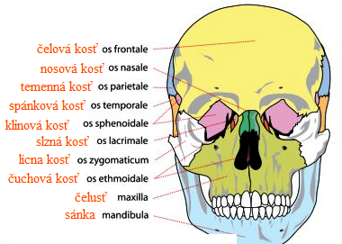
- lebka, chrbtica, rebrá, hrudná kosť
LEBKA
- kostra hlavy (ochrana mozgu), rozdelenie:
TVÁROVÁ ČASŤ - sánka, čeľusť, slzná k., jarmová k., nosová kosť
MOZGOVÁ ČASŤ - čelová k., temenná k., klinová k., spánková k., záhlavná k., čuchová kosť
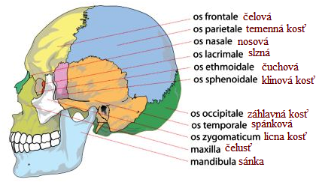
- kosti lebky sú spojené pevne = švami (väzivom)
- sánka je spojená pohyblivým kĺbom
CHRBTICA
- je zložená zo stavcov a medzistavcových platničiek (tlmia nárazy a zlepšujú pohyblivosť chrbtice)
- je dvakrát esovite prehnutá
STAVCE
- krčné (7)- prvé dva stavce vytvárajú kladkovitý kĺb
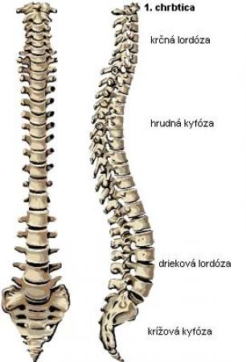
  - 1. krčný stavec je nosič, umožňuje kývavé pohyby hlavy ↕
  - 2. krčný stavec je čapovec, umožňuje otáčavý pohyb hlavy ↔
- hrudníkové (12) – napojenie rebier
- driekové (5)
- 5 krížových (zrastené do krížovej kosti)
- 4 – 5 kostrčových (zrastené do kostrče)
HRUDNÝ KÔŠ
- je pohyblivý, chráni srdce a pľúca
TVORÍ HO:
- hrudná kosť (mostík, prsná kosť) – pomocou chrupiek sa na ňu pripájajú (niektoré) rebrá
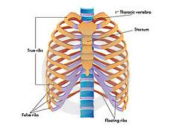
- rebrá – 12 párov
pravé rebrá (7) – napojenie priamo na mostík
nepravé (5) – 3 sa napájajú na seba, 2 voľné do brušnej dutiny

- Kostra KONČATÍN
Základná stavba hornej a dolnej končatiny je rovnaká:
PLETENEC končatiny + kostra VOĽNEJ KONČATINY
PLETENEC zabezpečuje spojenie voľnej končatiny s chrbticou.

KOSTRA HORNEJ KONČATINY

- Pletenec:
- lopatka
- kľúčna kosť
- ramenný kĺb

- Voľná končatina:
- ramenná kosť
- lakťový kĺb
- lakťová kosť (malíček)
- vretenná kosť (palec)
- kostra ruky:
- zápästné kosti(8)
- záprstné kosti (5)
- články prstov

KOSTRA DOLNEJ KONČATINY

- Pletenec = panva:
- Sedacia kosť
- Bedrová kosť
- Lonová kosť
- Bedrový kĺb

- Voľná končatina:
- Stehenná kosť
- Jabĺčko
- Píšťala (vnútorný členok)
- Ihlica (vonkajší členok)
- Pätová kosť
- Priehlavkové kosti (7) – členok, päta
- Predpriehlavkové kosti(5)
- Články prstov

Klenba nohy – spojenie kostí nohy (chodidla) vytvára pozdĺžnu a priečnu klenbu nohy (ploché nohy)

